(1) 圈出正確的字碼。 (分體字取第三個碼)
九方輸入法工作紙()
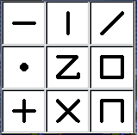 | 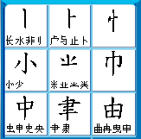
(2) 寫出九方字特徵的對應數字。
串 | 胄 | 申 | 尖 | 黨
8 1 0
(1) 圈出正確的字碼。 (分體字取第三個碼)
九方輸入法工作紙()
(2) 寫出九方字特徵的對應數字。
嘗 | 拳 | 虛 | 占 | 卓

